个人案例总结
一、案例简介
本次案例汇报我们小组选取的主题是“国之重器”背后的匠心之人——大国工匠群体特质研究。目的是为了探究各个大国工匠所具备的不为人熟知的品质特征，让更多人了解工匠精神，增强职业荣誉感。
二、个人主要工作内容
1、爬取大国工匠人物名单
在选题确定后的初期，与小组成员商讨之后，我们一致认为应该首先确定近些年被评为大国工匠的人物名单，方便后续根据人物名单开展文本数据采集。因此我利用八爪鱼采集器爬取了官方报道的大国工匠人物名单及其评语，共计87位；
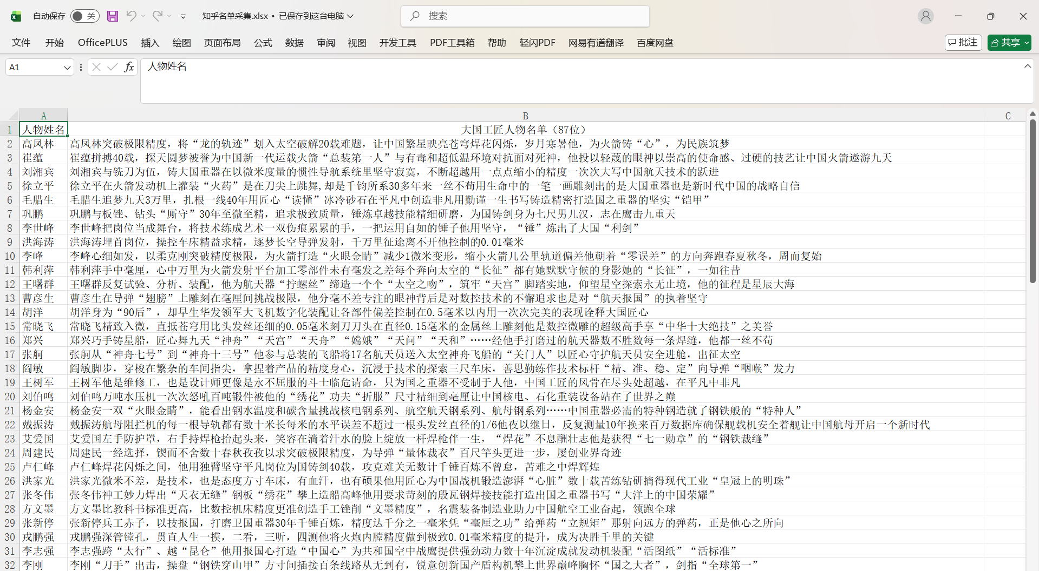
图1 采集后的人物名单数据
2、分组获取对应工匠人物的文本数据（采访、官方报道）
在确定了所要研究的人物名单后，我与小组成员分工合作，将上述名单与中工网大国工匠分季报道相对应展开按季度顺序的文本数据采集，其内容包括中工网大国工匠专栏报道、央视官网报道等。这一部分我主要负责第1-3季的人物文本数据采集。
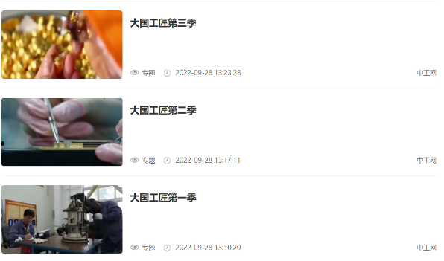
图2 中工网分季示图
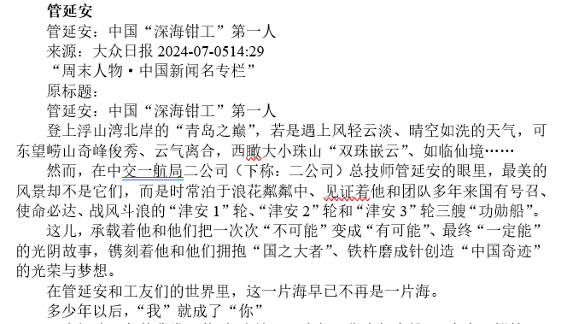
图3 部分人物文本数据概览

3、汇总人物文本并提取品质特征关键词
在与小组成员分工获得所有工匠人物的文本数据后，我们将其汇总后询问了人工智能如何将其分类，并利用大模型工具提供的思路将其进行分类，即将所有工匠人物按照其职业分为航天军工、能源电力、装备制造、基建工程、文化传承五类。而后我们选取了个别工匠人物举例其典型事迹，并根据典型事迹推导出的精神品质，将例子展示给大模型让其为我们进行同模式下的精神品质划分，其结果预览如下图所示。
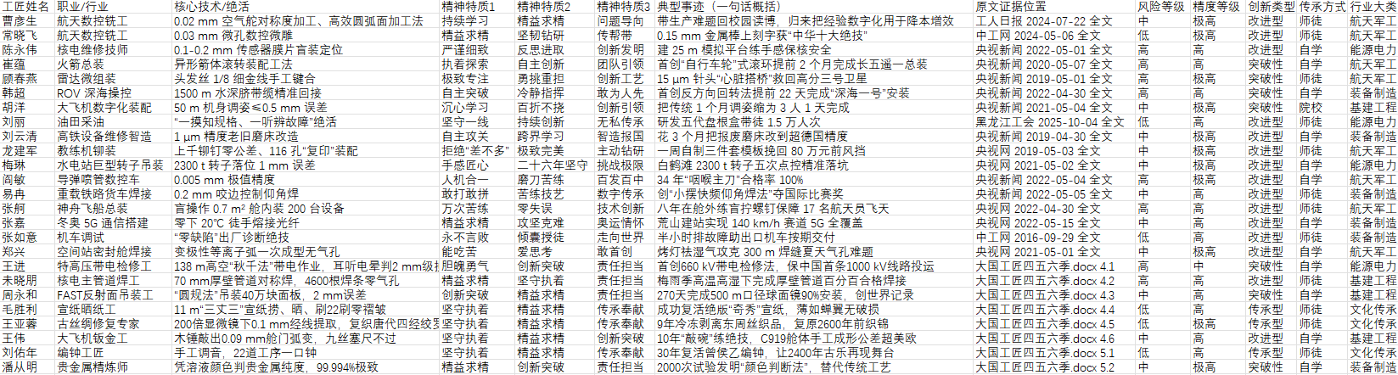
图4 文本数据提取结果预览图
4、各行业大类精神品质可视化
在与小组成员汇总所采集的文本数据并对文本数据进行行业大类划分与主要精神特质提取之后，我对获得的结果利用了本课程中学习到的Echarts工具绘制了相应的可视化图表用以展现本次案例研究的基本信息。
以航天军工类为例，将该行业的所有大国工匠文本保存至“航天军工.docx”,并通过根据已有的文本数据阅读后人工构造词典，后利用正则表达式进行文本内容和词典内容进行匹配进行可视化图表的提取。其他行业大类文本数据可视化图表均按照该步骤进行绘制。
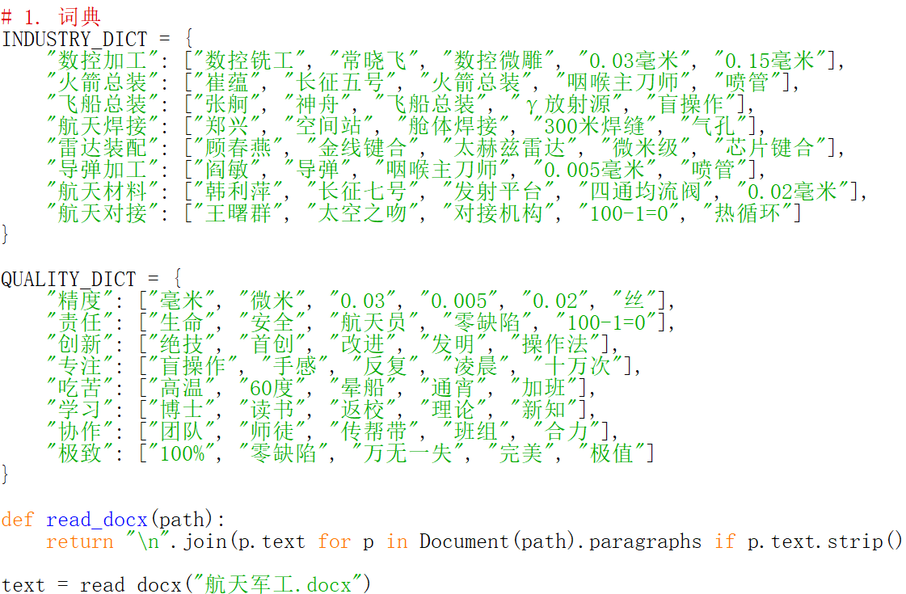
图5 航天军工类热力图数据提取代码
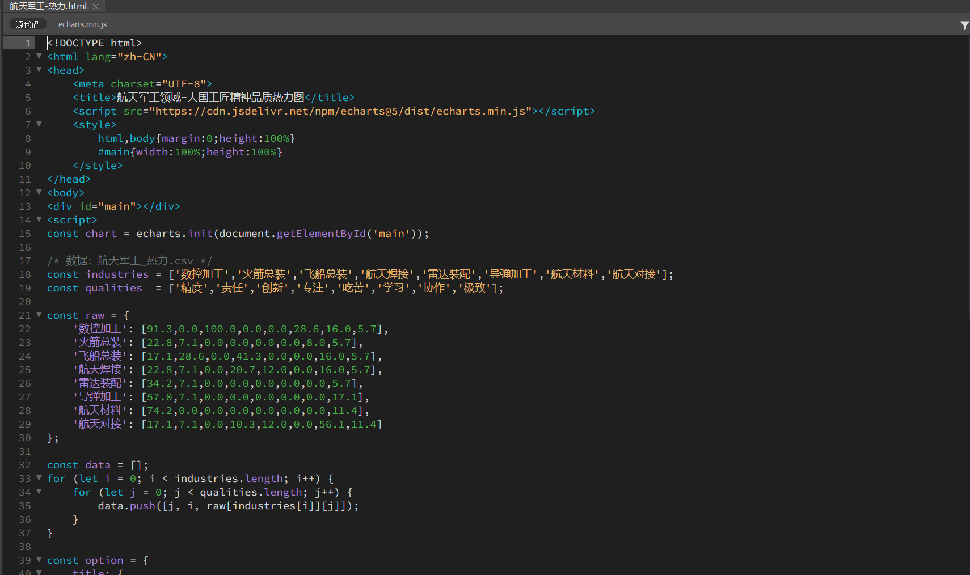
图6 航天军工类热力图绘制代码
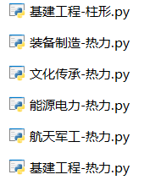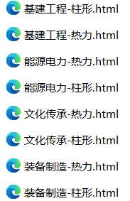
图7 其他行业大类可视化图表预览

5、制作知识图谱
除了基础的将各行业工匠精神品质可视化，在与小组成员共同获取了各大国工匠人物的精神品质与行业分类之后，我的小组成员主要聚焦其文本数据的情感分析，而我主要负责本次案例知识图谱的绘制。本次图谱绘制我采用的是Gephi工具，首先利用Python代码将原来获取的87位工匠的精神品质、行业分类、典型事迹进行三元组数据提取（如图8所示），并提取出节点、边数据。再将节点、边数据文件导入Gephi进行布局、样式渲染调整，获得知识图谱。
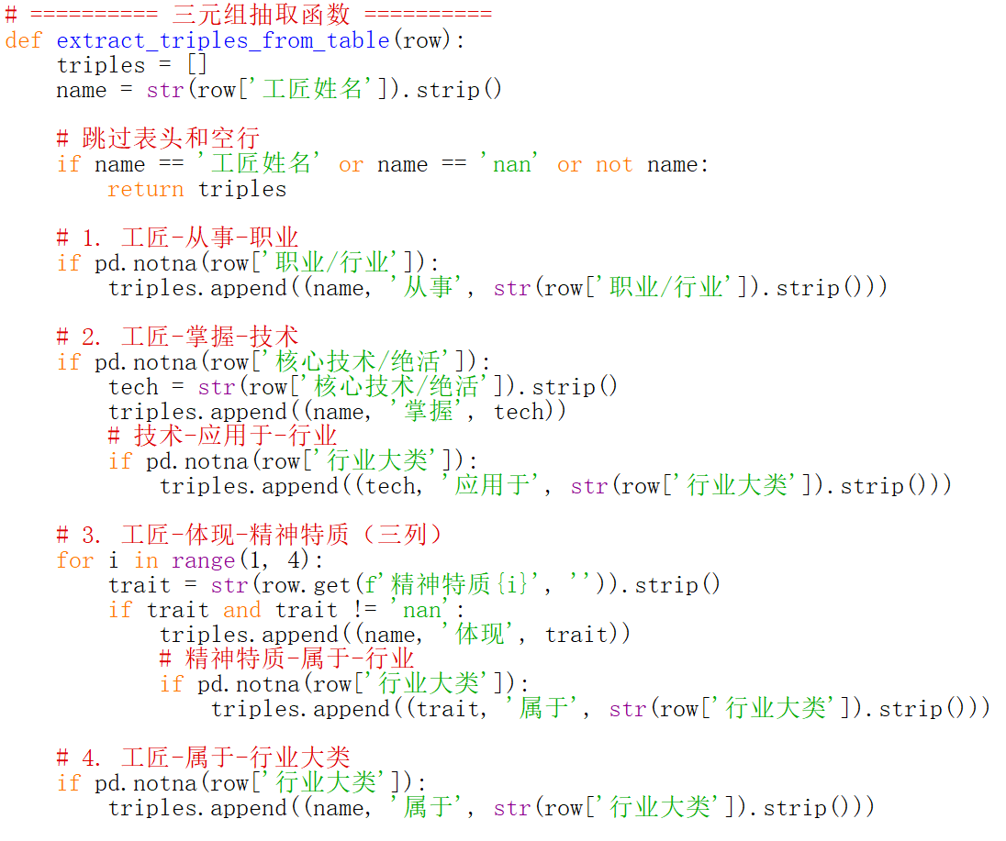
图8 三元组数据提取
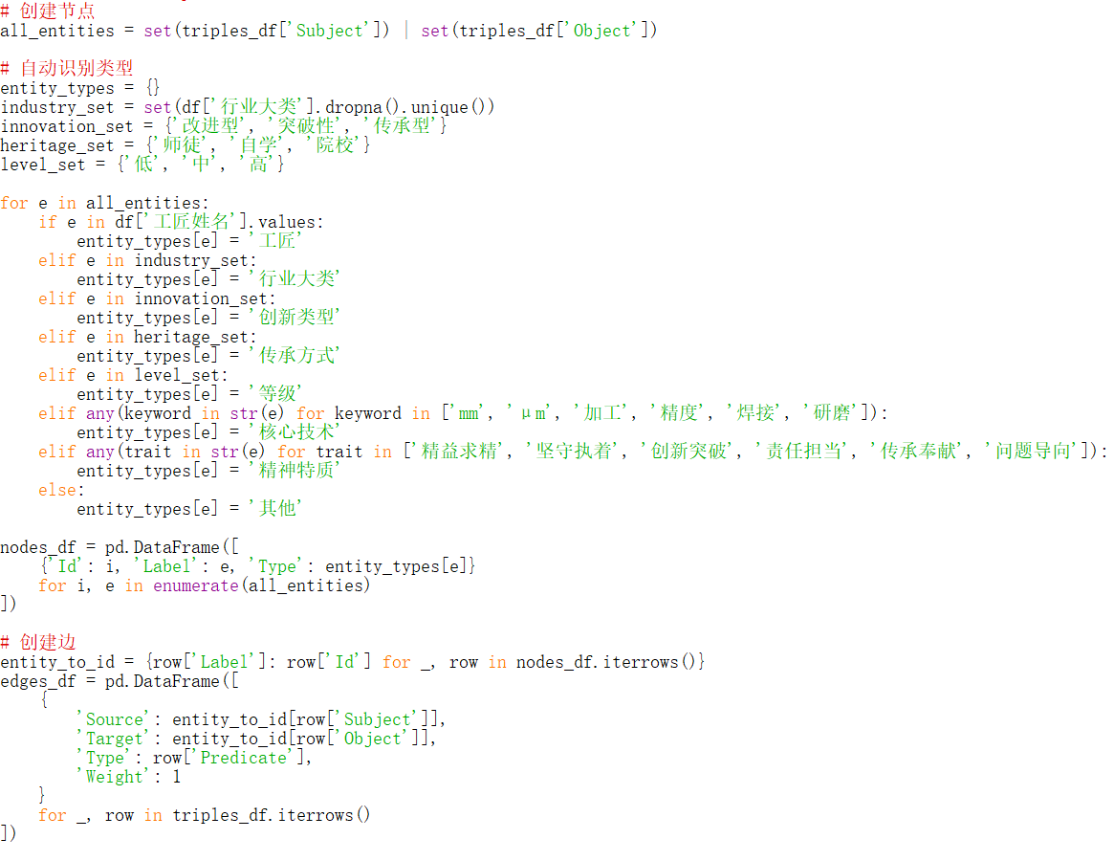
图9 提取节点、边数据文件
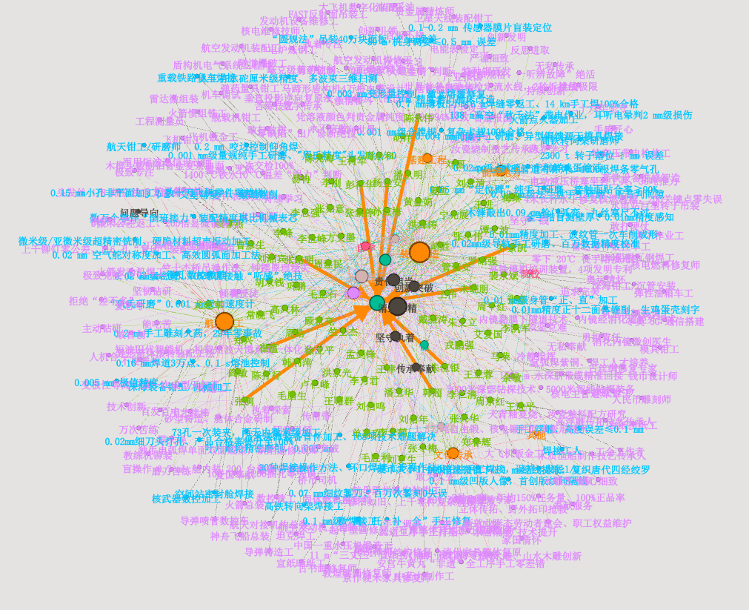
图10 知识图谱最终绘制成果
三、总结与收获
本次案例分析让我收获颇丰，不仅是内容上了解到了更多的工匠人物及其所具备的精神特质，同时也帮助我在技术上有一定的突破和成长。形如在数据处理与分析阶段，通过与小组成员协作采集文本数据，随后借助大模型工具进行分类和进一步优化分类逻辑，不仅深化了我对文本分析方法的理解，我还从中学会了构建行业与品质词典，运用正则表达式进行关键词匹配，为数据可视化奠定了基础；而在可视化呈现与知识图谱绘制中，我将课程所学的Echarts工具灵活应用于不同行业数据的图表制作，同时掌握了三元组数据提取、Gephi 节点与边数据处理及图谱渲染的完整流程，从起初对知识图谱仅存在于理论知识了解到最终独立完成一整个知识图谱的绘制，我的专业技能也在不断实践的过程中得到了全面锻炼。
除了专业技能的增长，本次案例研究还让我形成了系统性的研究思维，如将目标拆解、分步实施、进一步优化这一逻辑全链路。从确定研究主题后拆解出爬取名单、采集文本、提取特质、可视化呈现的关键步骤，到每一步操作中根据实际情况调整方法，我学会了系统性地规划研究流程、解决突发问题。同时，小组分工协作的模式让我深刻体会到团队合作的重要性。在数据采集阶段，我们按中工网费不同季分工高效完成文本收集；在分析与呈现阶段，成员各司其职、互补短板，通过频繁沟通协调确保研究方向一致、数据口径统一，不仅提升了研究效率，还学会了倾听他人意见、整合集体智慧，沟通与协作能力得到了显著提升。
而通过研究过程中研读每一位大国工匠的事迹，从高风林为火箭铸心的极致精度，到卢仁峰坚守的报国初心，我对工匠精神的内涵有了更为立体和深刻的理解。工匠精神不仅是精益求精、追求极致的职业态度，更是扎根一线、坚守执着的责任担当。这些工匠用数十年如一日的坚守与钻研，在平凡岗位上创造非凡价值，让我深刻认识到职业无高低、匠心有重量。
此次案例研究不仅是一次专业技能的实践，还让我们从多维度学习到了研究问题、解决问题的思路。并同时拓展了对“大国工匠”的深度认识，是一场精神层面的洗礼。在未来的学习与工作中，我将会把本次所学习到的经验融入其中，不断提升自身能力。

